UNIDADE 8

Isometrias do plano

NOME: _________________________________________ N.º:______ TURMA: _________ DATA: __________
Tarefa inicial 11
- Observa a figura seguinte.
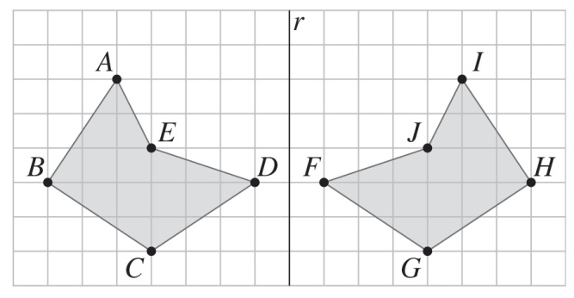
O pentágono [FGHIJ] foi obtido pela transformação do pentágono [ABCDE] através de uma reflexão axial de eixo r.
  - Utilizando as letras assinaladas na figura, indica a imagem do:
- ponto A, na reflexão de eixo r;

- segmento de reta [CD], na reflexão de eixo r;

- quadrilátero [ABCE], na reflexão de eixo r.

  - Assinala, na figura, o ponto D´ que é obtido pela transformação do ponto D através da reflexão central de centro F.
  - Assinala, na figura, o ponto E´ que é obtido pela transformação do ponto E através da reflexão central de centro F.
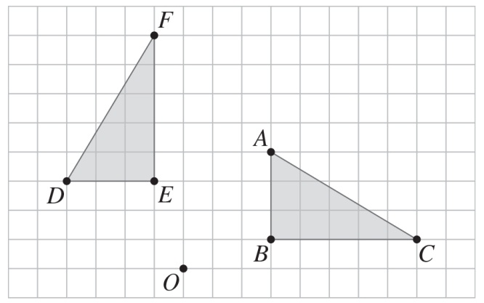
- O triângulo [DEF] foi obtido através da rotação do triângulo [ABC] em torno do ponto O.
  - Indica a imagem do ponto A através da rotação referida.
  - Utilizando régua e transferidor, indica o ângulo que define a rotação.
  - Sabendo que a área do triângulo [ABC] é 7,5 cm², indica a área do triângulo [DEF]. Mostra como pensaste.

UNIDADE 8

Isometrias do plano

NOME: _________________________________________ N.º:______ TURMA: _________ DATA: __________
Tarefa 11A
- Observa as figuras seguintes.
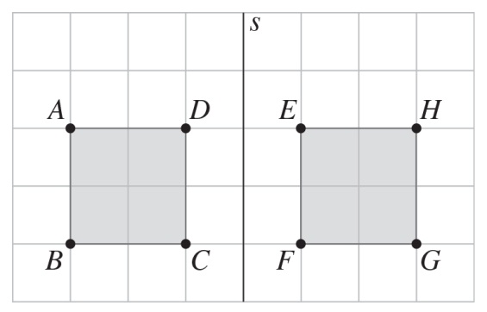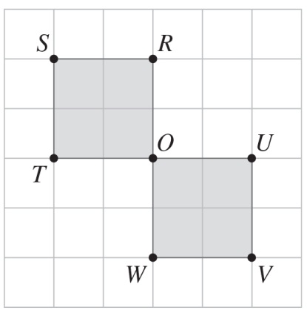
  - Sabendo que o quadrado [EFGH] é o transformado do quadrado [ABCD] através da reflexão axial de eixo s, indica, justificando, se são verdadeiras ou falsas as afirmações seguintes.
- O ponto E é o transformado do ponto A.
- O ponto G é o transformado do ponto B.
- O segmento [HG] é o transformado do segmento [DC].
- A área do quadrado [ABCD] é igual à área do quadrado [EFGH].
  - Sabendo que o quadrado [OUVW] é o transformado do quadrado [ORST] através da reflexão central de centro em O, indica, justificando, se são verdadeiras ou falsas as afirmações seguintes.
- O ponto S é o transformado do ponto U.
- O ponto R é o transformado do ponto W.
- O segmento [RO] é o transformado do segmento [UO].
- O perímetro do quadrado [OUVW] é igual ao perímetro do quadrado [ORST].
- Constrói a imagem do polígono seguinte obtida através da reflexão de eixo r.
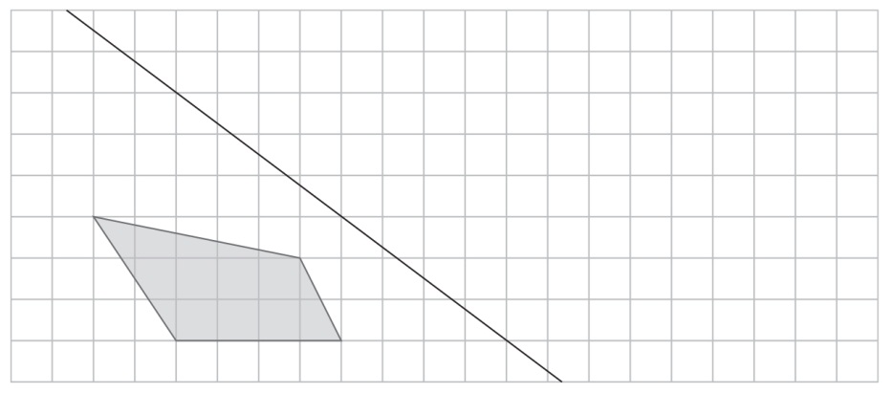

UNIDADE 8

Isometrias do plano

NOME: _________________________________________ N.º:______ TURMA: _________ DATA: __________
Tarefa 11B
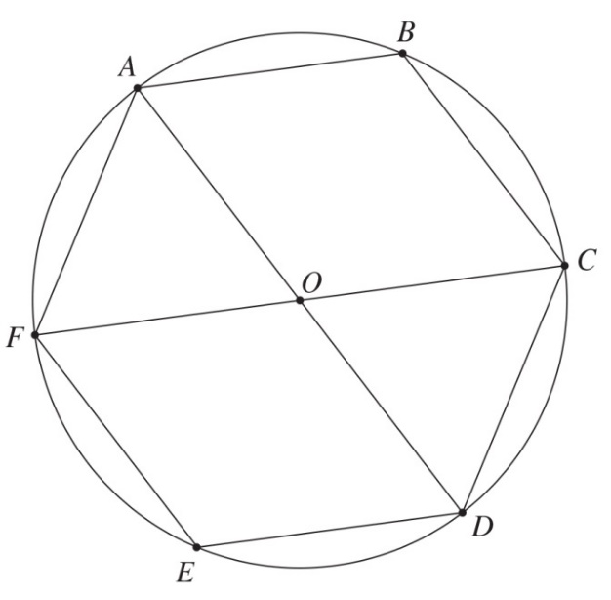
- Na figura ao lado, está representado um hexágono regular [ABCDEF] inscrito numa circunferência de centro O.
  - Qual é o transformado do ponto A através de uma rotação de centro O, de amplitude 60°, no sentido positivo (sentido contrário aos ponteiros do relógio)?
  - Qual é o transformado do ponto D através de uma rotação de centro O, de amplitude 60°, no sentido negativo (sentido dos ponteiros do relógio)?
  - O ponto A é o transformado de um certo ponto através de uma rotação de centro O de amplitude 120°, no sentido positivo. De que ponto se trata?
  - O ponto F é o transformado do ponto C através de uma rotação de centro O, no sentido positivo. Qual é a amplitude da rotação?
  - O ponto E é o transformado do ponto C através de uma rotação de centro O, no sentido positivo. Qual é a amplitude da rotação?
- Constrói o transformado do triângulo [ABC] através da rotação de centro em C e amplitude de 90°, no sentido negativo.
